AI非常態空氣品質警報系統(無線)使用手冊
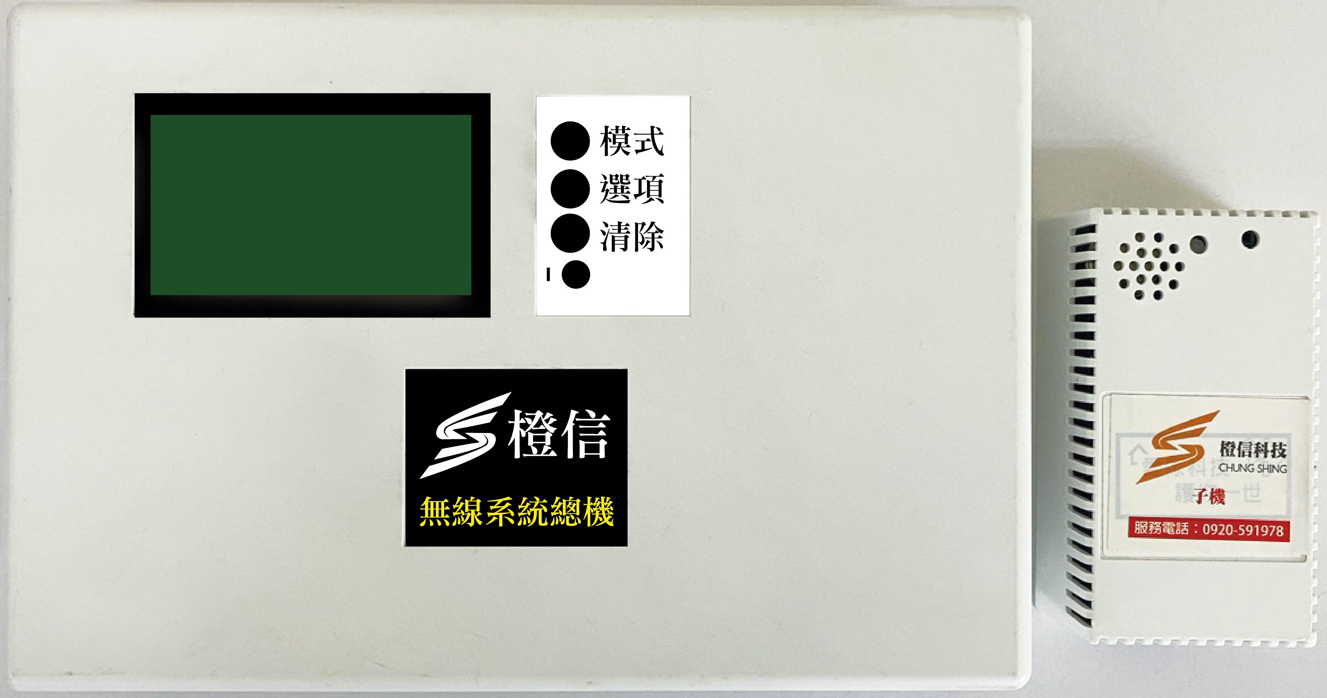

1﹑(無線連接專用) 型號:CSGT-Q1(子機)消耗功率:AC110V/2W，型號:CSGT-Q
(總機)消耗功率:AC110V/3W，使用電源:110V/240V 60HZ。

2﹑設備中有總機×1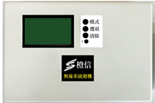 。子機×1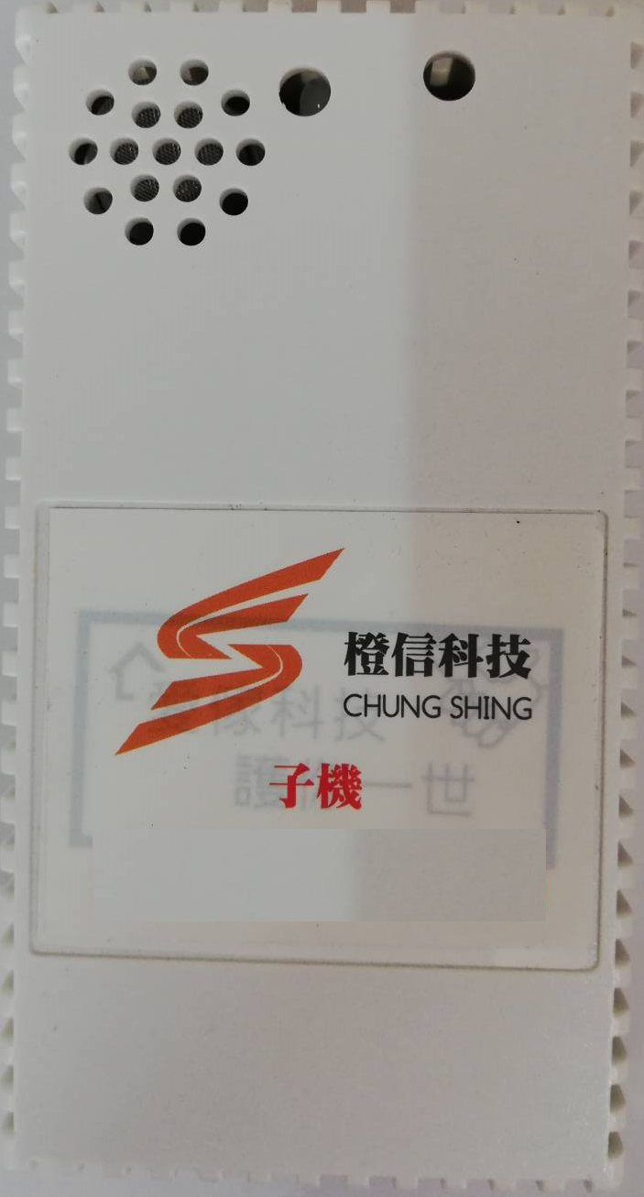﹑交流變壓器(ADAPTER)AC110V/220V
轉DC12V×1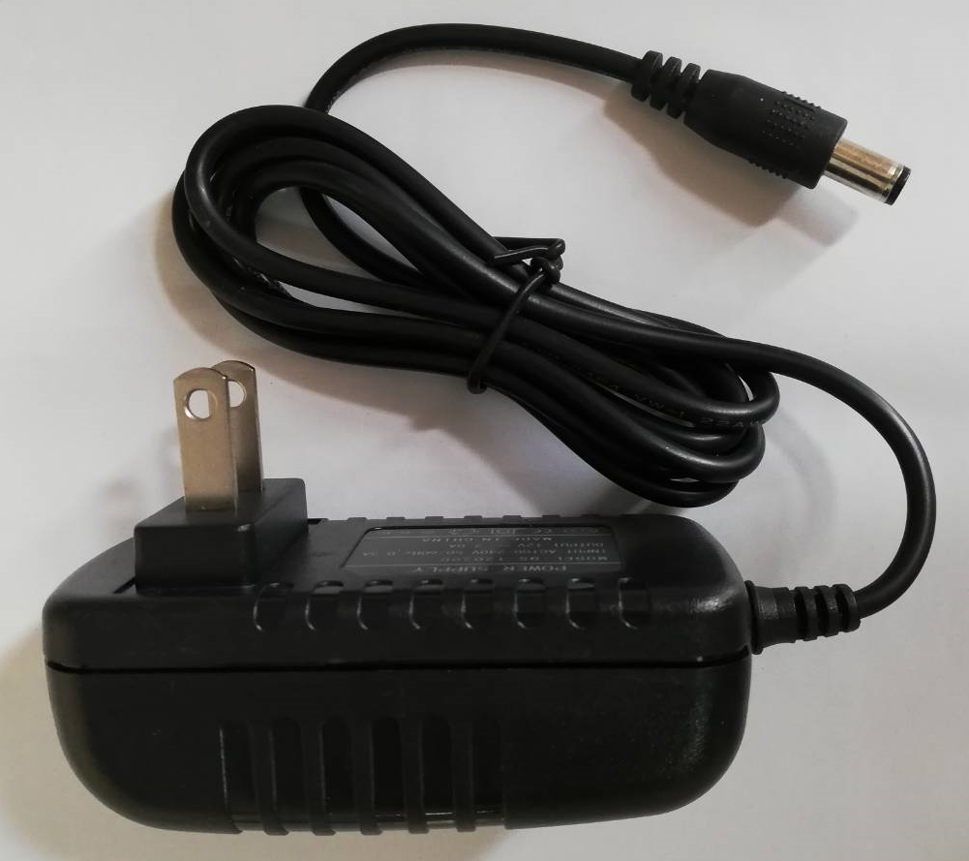﹑交流AI連接線×1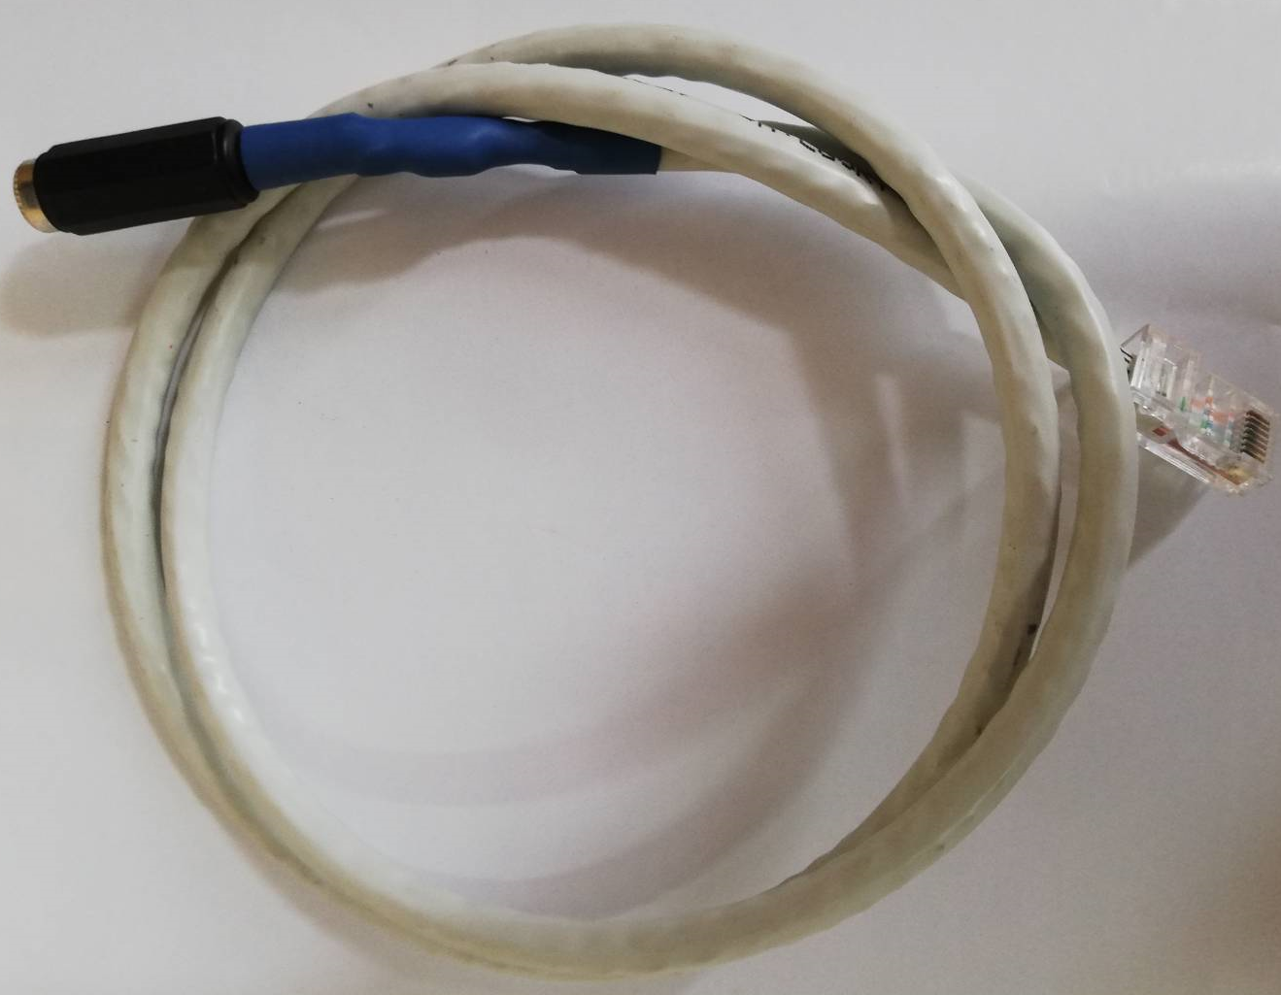。
3﹑接線方式(1)將總機×1直接接上交流電源110V 60HZ。
(2)將子機插孔(兩孔任選一孔)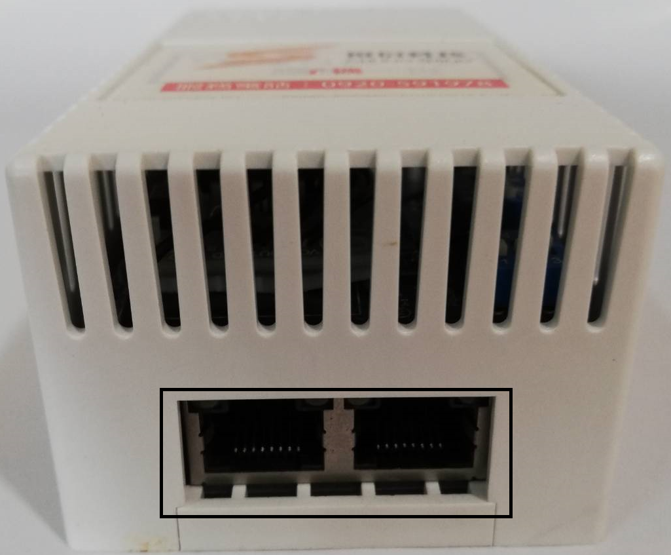連接交流AI連接線RJ45公座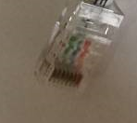
另一邊連接DC JACK公座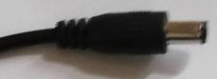。
4﹑總機直接接上交流電源，液晶螢幕顯示，待三分鐘後，當感測到非常態氣體時，發出警報信號及閃爍燈號可經由電話系統傳送語音至用戶設定號碼或
手機，可設定4組號碼。子機接上AC110V/220V電源開機時燈號呈現【紅色】
，待三分鐘後會【嗶】一聲，燈號會由紅轉綠，五分鐘後才進入偵測狀態，
當感測到非常態氣體時燈號立刻轉紅，並發出一長音兩短音的【嗶】聲，時間
達二分鐘時，燈號由紅轉綠，並停止【嗶】聲，但若仍有偵測到非常態氣體，
則繼續執行上述動作直至未達警報濃度(二分鐘為一單位)。
5﹑開機15分後，會聽到3短音的【嗶】聲，表示子機正常運作，燈號仍顯示
【綠色】。
6﹑子機上貼紙撕毀無效。
PS:總機使用說明:接上交流電源液晶螢幕顯示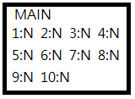表示未連接子機，五分鐘後液晶螢幕顯示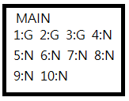表示連接子機(三台)，當第一台子機感測到非常態氣體時液晶螢幕顯示由G變R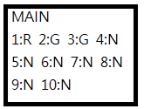並記錄供查詢。總機上有三個查詢按鈕｢模式｣
｢選項｣｢清除｣按｢模式｣一下(RECORD)查詢子機警報記錄，再按一下｢模式｣(NConnected)查詢子機未連接之編號及次數(顯示在畫面右上角)。總機最多可連接10台子機。

AI偵測器目前已被各大企業及工廠安裝使用，歡迎來電洽詢
橙信科技實業有限公司Chung Shing Technology Industry Co„Ltd
行動電話:0905-368781
官網:https://chung-shing.webnode.tw/或輸入橙信科技
地址:嘉義縣民雄鄉長榮街126號 電子郵件:a0905368781@gmail.com

